## Материал подготовил

учитель-логопед

Балашова Ю.С.

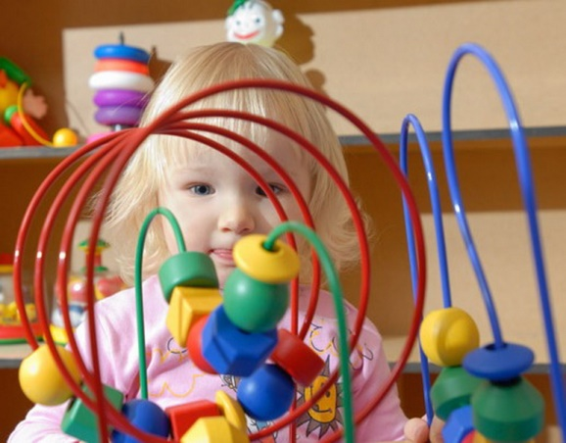

**«Игры и игровые упражнения**

**для развития правильного речевого дыхания»**

#### Перевозка особых категорий пассажиров - Мои статьи - Каталог статей - Что нужно знать о перелетах.

«Ребенок плохо говорит, логопед здесь все решит»

МБДОУ «КОлыванский детский сад №1»

**МБДОУ «Колыванский детский сад №1»**

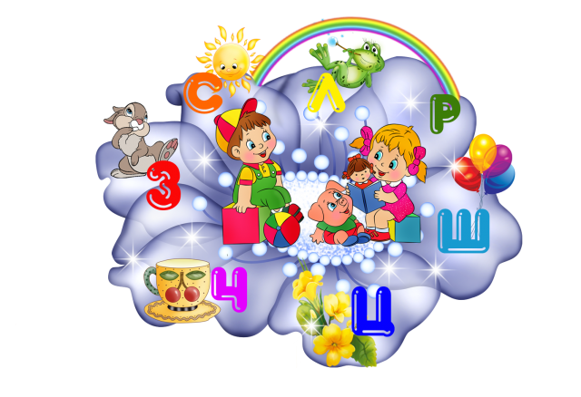

**ДЫХАТЕЛЬНАЯ ГИМНАСТИКА**

**«Загнать мяч в ворота»** Вытянуть губы вперед трубочкой и длительно дуть на ватный шарик, лежащий на столе, пытаясь загнать его в «ворота» между двумя кубиками. Загнать шарик следует на одном выдохе, не допуская, чтобы воздушная струя была прерывистой. Следить, чтобы щеки не надувались. 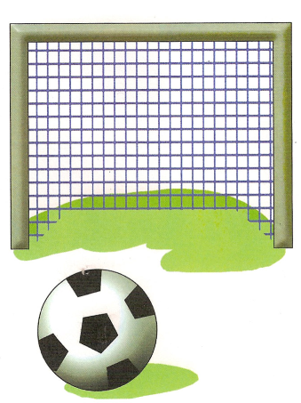

**«Сдуй снежинку»** Рот приоткрыт. Губы в улыбке. Широкий язык высунут. Кончик языка опущен. Боковые края языка прижаты к верхним зубам. На ладошку положить кусочек ватки сдуть.

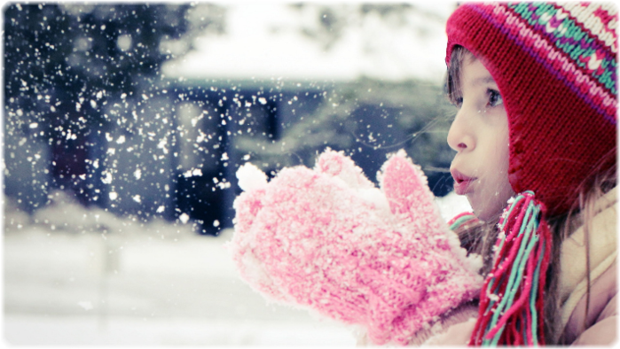

**«Фокус»** Рот открыт. Губы в улыбке. Язык высунут. Боковые края и кончик языка подняты, средняя часть спинки языка прогибается книзу. Удерживая язык в таком положении, сдувать ватку с кончика носа. Следить, чтобы нижняя челюсть была неподвижной, губы не натягивались на зубы, ватка летела строго вверх.



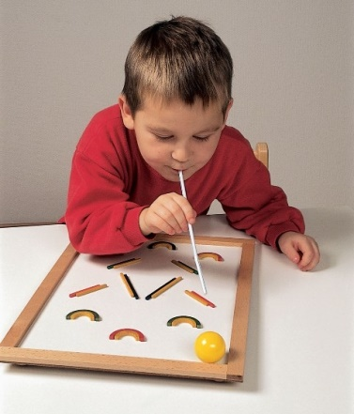

Речевое дыхание – это возможность человека выполнять короткий глубокий вход и рационально распределять воздух при выдохе с одновременным произнесением различных звукосочетаний. Только правильное речевое дыхание позволяет человеку затрачивать меньше мышечной энергии, но вместе с этим добиваться максимального звука и плавности.

Речевое дыхание происходить произвольно (человек сам себя контролирует), неречевое же выполняется автоматически. При говорении человек контролирует вдох и выдох, изменяя его и обеспечивая плавность, длительность и легкость произнесения.

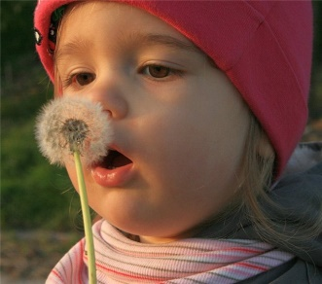

**Какие трудности возникают у ребенка в процессе говорения?**

Как показывает опыт, маленькие дети в процессе говорения зачастую начинают говорить на входе или на остаточном выходе. Встречаются случаи, когда дети набирают воздух перед произнесением каждого слова. Несомненно, это отрицательно влияет на овладение правильным произношением и построением плавного и слитного речевого высказывания.

**Что такое речевое дыхание?**